SECRETARIA DE RELACIONES EXTERIORES

ACUERDO por el que se da a conocer la Convocatoria del Concurso Público General de Ingreso a la rama Diplomático-Consular del Servicio Exterior Mexicano 2016.

Al margen un sello con el Escudo Nacional, que dice: Estados Unidos Mexicanos.- Secretaría de Relaciones Exteriores.
CLAUDIA RUIZ MASSIEU SALINAS, Secretaria de Relaciones Exteriores, con fundamento en lo dispuesto por los artículos 12, 26 y 28, fracción II de la Ley Orgánica de la Administración Pública Federal; 28 al 32 de la Ley del Servicio Exterior Mexicano; 34 al 37 de su Reglamento; 1 y 7, fracción XXV del Reglamento Interior de la Secretaría de Relaciones Exteriores en vigor, así como las demás disposiciones aplicables, y
CONSIDERANDO
Que una política exterior de Estado, con visión de largo plazo y responsabilidad mundial, coadyuva a generar las condiciones de desarrollo y crecimiento que México requiere;
Que para ejecutar dicha política exterior, que incluye, entre otras cosas, la promoción y defensa de los intereses de México, la protección de su población en el exterior y asegurar los espacios de interlocución en el mundo, es necesario fortalecer al Servicio Exterior Mexicano de carrera y sus representaciones en el exterior;
Que el Servicio Exterior Mexicano de carrera requiere nutrirse de gente con capacidad, aptitudes y preparación suficientes y acordes a la alta encomienda que desempeñan las representaciones diplomáticas
y consulares del Estado Mexicano y para la conducción de la política exterior del país;
Que la evolución misma del Servicio Exterior Mexicano obliga a propiciar el ingreso periódico de personal con vocación de servicio y dispuesto a desarrollar una carrera profesional en la diplomacia mexicana con la disposición de dedicar su labor cotidiana a la promoción y defensa de los intereses de México en el mundo;
Que un adecuado desempeño diplomático y consular que contempla el acercamiento y el entendimiento con otras naciones y organismos internacionales, la defensa de los intereses de México en el ámbito internacional, la promoción de temas políticos, económicos y de cooperación, y las labores de protección de los intereses y población mexicanos en el exterior, entre las diversas funciones que realizan las representaciones mexicanas en el mundo, requieren de personal especializado con una vocación de servicio público manifiesta y que esté plenamente dispuesto a aprender, desarrollar y proyectar, en favor de México, las aptitudes y habilidades específicas de la labor diplomática y consular;
Que con el propósito de dar certidumbre y seguridad jurídica a las personas que tengan interés en ingresar al Servicio Exterior Mexicano, y de conformidad con lo dispuesto por el artículo 28 de la Ley del Servicio Exterior Mexicano, el ingreso como integrante del personal de carrera a la rama Diplomático-Consular se realizará por oposición, mediante concursos públicos que serán organizados en etapas eliminatorias, y
Que la Secretaría de Relaciones Exteriores es una institución que impulsa la igualdad de género, brindando la oportunidad a las mujeres para que participen en el ejercicio de la política exterior del país y en el diseño de la misma. En ese sentido, y en condiciones de igualdad, esta convocatoria constituye una invitación expresa a las mujeres para que participen en el Concurso Público General de Ingreso a la rama
Diplomático-Consular del Servicio Exterior Mexicano correspondiente al año 2016.
Por lo antes expuesto, he tenido a bien expedir el siguiente:
ACUERDO
ÚNICO.- De conformidad con lo dispuesto por el artículo 29 de la Ley del Servicio Exterior Mexicano, y por recomendación de la Comisión de Personal del Servicio Exterior Mexicano, se convoca al Concurso Público General de Ingreso a la rama Diplomático-Consular del Servicio Exterior Mexicano 2016, con el fin de cubrir hasta treinta y cinco (35) plazas en el rango de Agregado Diplomático en los siguientes términos:
I. PERFIL
Este Concurso está dirigido a jóvenes profesionistas con sólidos conocimientos de las relaciones internacionales y de las potencialidades de México y los mexicanos para proyectarlas en el exterior; con capacidad de adaptación a ambientes cambiantes, capacidad para atender situaciones complejas y de crisis, así como capacidad de resolución de problemas y amplia facilidad para expresarse oralmente y por escrito en español y en los idiomas extranjeros requeridos.
De acuerdo con las necesidades de la Secretaría de Relaciones Exteriores y a la propia naturaleza del Servicio Exterior Mexicano, quienes ingresen a éste estarán dispuestos a desarrollar cualquier actividad requerida en las representaciones de México en el exterior, incluyendo los lugares considerados de vida difícil.
II. REQUISITOS
De conformidad con lo dispuesto en el artículo 32 de la Ley del Servicio Exterior Mexicano, y atendiendo a las necesidades de la Secretaría, quienes aspiren a ingresar a la rama Diplomático-Consular deberán cumplir con los siguientes requisitos:
a) Ser de nacionalidad mexicana por nacimiento y estar en pleno ejercicio de sus derechos civiles y políticos. Quienes ostenten la nacionalidad mexicana por nacimiento y sean considerados al mismo tiempo por otro Estado como sus nacionales, deberán presentar el certificado de nacionalidad mexicana correspondiente y el documento de renuncia de la otra nacionalidad;
b) Tener buenos antecedentes;
c) Ser apto física y mentalmente para el desempeño de las funciones del Servicio Exterior;
d) No pertenecer al estado eclesiástico ni ser ministro de algún culto, y
e) Tener como mínimo el grado académico de licenciatura por una universidad o institución de enseñanza superior mexicana o extranjera, con reconocimiento de validez oficial.
El requisito de edad máxima de 30 años establecido en el artículo 32, fracción II de la Ley del Servicio Exterior Mexicano ha quedado dispensado para los aspirantes que excedan ese límite de edad por la Comisión de Personal del Servicio Exterior Mexicano en el ejercicio de la facultad concedida en la citada disposición.
III. PERIODO DE INSCRIPCIÓN
El periodo de inscripción, que será improrrogable, iniciará el miércoles 6 de abril a las 9:30 a.m. y concluirá el viernes 15 de abril de 2016 a las 11:00 a.m., hora de la Ciudad de México.
La solicitud de inscripción que contiene el Anexo I de la presente convocatoria, representa exclusivamente una guía para que el aspirante conozca los datos que deberá asentar en dicha solicitud.
Cabe destacar que la solicitud de inscripción estará disponible en el portal de internet www.gob.mx/sre de la Secretaría de Relaciones Exteriores y quien desee inscribirse deberá buscar en el citado portal la sección Acciones y Programas e ingresar al vínculo de los concursos de ingreso al SEM 2016, dentro del cual estará disponible la solicitud de inscripción del presente Concurso. En el citado vínculo también estará disponible el instructivo que indicará con toda claridad los pasos que deberá seguir para el llenado de la solicitud de inscripción al Concurso Público General de Ingreso a la rama Diplomático-Consular del Servicio Exterior Mexicano 2016 y el procedimiento para transmitir, de manera electrónica, la solicitud de inscripción a la Secretaría de Relaciones Exteriores.
La liga electrónica para ingresar a la solicitud de inscripción estará activada únicamente durante el periodo de inscripción a este Concurso.
El martes 3 de mayo de 2016 se publicará la lista de aspirantes que hayan cumplido con todos los requisitos mencionados en el apartado anterior. Dicha publicación se realizará en el portal de internet www.gob.mx/sre de la Secretaría de Relaciones Exteriores en el vínculo correspondiente al presente Concurso. Las y los aspirantes cuyos nombres aparezcan en dicha lista deberán entregar, sin excepción, toda la documentación señalada en el siguiente apartado.
IV. PERIODO DE REVISIÓN CURRICULAR
El periodo de revisión curricular se realizará del lunes 9 de mayo al viernes 20 de mayo de 2016, de manera improrrogable, en días hábiles y en el horario establecido para cada oficina de la Secretaría de Relaciones Exteriores: Sede de la Cancillería (Ciudad de México), Delegaciones Foráneas (Oficinas Centrales) y Representaciones de México en el exterior (Embajadas, Misiones Permanentes, Consulados y Oficinas de Enlace).
La Secretaría de Relaciones Exteriores no será responsable de la documentación que las y los aspirantes entreguen en una Oficina distinta a las antes señaladas, toda vez que la documentación deberá ser revisada y cotejada por personal de la Secretaría de Relaciones Exteriores.
Las personas cuyos nombres se encuentren en la lista de aspirantes aceptados para el periodo de revisión curricular deberán entregar, sin excepción, la siguiente documentación:
a) Solicitud de inscripción impresa debidamente firmada. Cabe destacar que la solicitud de inscripción que deberá presentar es la que le proporcionó el sistema, en formato PDF, al momento de inscribirse;
b) Copia certificada del acta de nacimiento (emitida por la Oficina del Registro Civil correspondiente), o copia certificada del acta de nacimiento emitida por las representaciones diplomáticas o consulares de México en el exterior. No se aceptarán fotocopias simples del acta de nacimiento ni tampoco copias certificadas ante notario público;
c) Currículum vítae, el cual deberá presentarse en español con una extensión máxima de tres cuartillas y sin anexos;
d) Una carta de recomendación, que deberá presentarse con fecha no mayor a tres meses de la publicación de la presente convocatoria. La carta de recomendación modelo estará disponible en el portal de internet www.gob.mx/sre de la Secretaría de Relaciones Exteriores. No se aceptarán cartas de recomendación expedidas por familiares de la o el solicitante, y
e) Original y fotocopia del documento que compruebe que el aspirante tiene el grado de licenciatura, el cual deberá ser uno de los siguientes: título profesional, cédula profesional, acta de aprobación del examen profesional, o constancia que indique con toda claridad que la persona ya obtuvo el grado de licenciatura. No se aceptarán documentos académicos que omitan señalar con toda claridad que el solicitante posee el grado de licenciatura.
Cualquiera de los documentos académicos antes mencionados, deberá estar expedido por una institución de enseñanza superior mexicana debidamente reconocida. En caso de tratarse de títulos expedidos por instituciones extranjeras de enseñanza superior, los documentos deberán presentarse, sin excepción, debidamente legalizados o apostillados, así como traducidos (por perito traductor oficial), en original y fotocopia. Los documentos académicos originales que señala este inciso se le devolverán al aspirante inmediatamente después de realizar el cotejo de éstos.
Es responsabilidad de la o el aspirante entregar toda la documentación requerida, ya que la Secretaría de Relaciones Exteriores no recibirá la documentación de quien omita entregar alguno de los documentos anteriormente señalados.
Ninguna oficina de la Secretaría de Relaciones Exteriores recibirá la documentación de las y los aspirantes antes o después del periodo de revisión curricular señalado en la presente convocatoria (del lunes 9 de mayo al viernes 20 de mayo de 2016, de manera improrrogable, en días hábiles y en el horario establecido por cada oficina de la Secretaría de Relaciones Exteriores).
Quienes radiquen en la Ciudad de México, deberán entregar la documentación en el periodo de revisión curricular señalado en la presente convocatoria, de 10:00 a.m. a 1:30 p.m. y de 3:00 p.m. a 6:00 p.m., en el módulo de recepción en la planta baja de la Secretaría de Relaciones Exteriores, Edificio Tlatelolco,
Plaza Juárez número 20, Colonia Centro, Delegación Cuauhtémoc, C.P. 06010, Ciudad de México (acceso por la calle Independencia). Para mayor información, deberán comunicarse al número telefónico
(55) 3686-5100 extensiones 6822 y 6889.
Quienes radiquen en el interior de la República o en el extranjero, deberán entregar la documentación en la Delegación Foránea de la Secretaría de Relaciones Exteriores o en la Representación de México en el exterior más cercana a su localidad, en el horario establecido por cada oficina. Para ello, deberán consultar los horarios de las mismas en las siguientes direcciones electrónicas:
- Dirección electrónica de las Delegaciones Foráneas de la Secretaría de Relaciones Exteriores:
http://directorio.sre.gob.mx/index.php/delegaciones
- Dirección electrónica de las Embajadas de México en el exterior: http://directorio.sre.gob.mx/index.php/embajadas-de-mexico-en-el-exterior
- Dirección electrónica de las Misiones Permanentes de México en el exterior:
http://directorio.sre.gob.mx/index.php/misiones-de-mexico-en-el-exterior
- Dirección electrónica de los Consulados de México en el exterior:
http://directorio.sre.gob.mx/index.php/consulados-de-mexico-en-el-exterior
- Dirección electrónica de las Oficinas de Enlace de México en el exterior:
http://directorio.sre.gob.mx/index.php/oficinas-de-enlace-de-mexico
El lunes 1 de agosto de 2016 se publicará la lista de aspirantes que hayan cumplido satisfactoriamente con la revisión curricular y que, por lo tanto, podrán participar en la primera etapa eliminatoria del Concurso, en el portal de internet www.gob.mx/sre de la Secretaría de Relaciones Exteriores.
V. ETAPAS DEL CONCURSO
De conformidad con el artículo 28 de la Ley del Servicio Exterior Mexicano, el Concurso Público General de Ingreso a la rama Diplomático-Consular del Servicio Exterior Mexicano 2016 se desarrollará en tres etapas, cada una de las cuales tiene carácter de eliminatoria. Los resultados de todos los exámenes serán inapelables.
V.1 Primera etapa eliminatoria
La primera etapa eliminatoria comprenderá los siguientes exámenes:
a) Examen de cultura general orientado a las relaciones internacionales: lunes 15 de agosto de 2016;
b) Examen de español: martes 16 de agosto de 2016;
c) Examen escrito para comprobar el dominio del idioma inglés: miércoles 17 de agosto de 2016, y
d) Examen que compruebe la capacidad para traducir uno de los otros idiomas oficiales de la Organización de las Naciones Unidas diferentes al español: árabe, chino, francés o ruso o los idiomas alemán o japonés: jueves 18 de agosto de 2016. No habrá cambio de idioma y por ningún motivo se permitirá que ningún aspirante presente un examen de idioma distinto al que voluntariamente eligió en su solicitud de inscripción.
Quienes hayan sido aceptados para participar en esta primera etapa eliminatoria y no presenten alguno de los exámenes que la integran, quedarán automáticamente fuera de la primera etapa eliminatoria, sin derecho a presentar los exámenes subsecuentes y de continuar participando en el proceso de selección del presente Concurso.
Los exámenes de esta primera etapa eliminatoria se llevarán a cabo en:
- Ciudad de México, en las instalaciones de la Secretaría de Relaciones Exteriores, Edificio Tlatelolco, ubicado en Plaza Juárez número 20, Colonia Centro, Delegación Cuauhtémoc, C.P. 06010. En caso de que el número de aspirantes sea mayor al previsto, los exámenes se realizarán en otro recinto, cuyo domicilio se publicará en el portal de internet www.gob.mx/sre de la Secretaría de Relaciones Exteriores, y
- Aguascalientes, Aguascalientes; Guadalajara, Jalisco; Mérida, Yucatán; Mexicali, Baja California; Monterrey, Nuevo León, y Oaxaca, Oaxaca, si el número de aspirantes lo justifica.
La solicitud de inscripción tiene un espacio destinado para que el aspirante seleccione la sede en la que desea presentar esta etapa. No se autorizará cambiar de sede y, por lo tanto, a ningún aspirante se le permitirá presentar los exámenes en una sede distinta a la que voluntariamente eligió en su solicitud de inscripción.
La lista con los nombres de quienes hayan aprobado la primera etapa eliminatoria se publicará el miércoles 21 de septiembre de 2016 en el vínculo de este Concurso dispuesto en el portal de internet www.gob.mx/sre de la Secretaría de Relaciones Exteriores.
Únicamente pasarán a la segunda etapa eliminatoria quienes obtengan las más altas calificaciones.
V.2 Segunda etapa eliminatoria
La segunda etapa eliminatoria comprenderá los siguientes exámenes:
a) Examen psicológico: martes 4 de octubre de 2016;
b) Examen escrito de composición para comprobar el dominio del idioma inglés: miércoles 5 de octubre de 2016;
c) Elaboración de un ensayo sobre un tema de actualidad en política exterior: jueves 6 de octubre de 2016. El tema será seleccionado de una lista que se proporcionará el día del examen. El ensayo se elaborará con un procesador de palabras (Word) en computadoras que facilitará la Secretaría de Relaciones Exteriores. No se permitirá la introducción de ningún tipo de dispositivo electrónico ni la consulta de materiales de apoyo;
d) Examen oral para comprobar el dominio del idioma inglés: viernes 7 de octubre de 2016, y
e) Entrevistas, que de acuerdo con el artículo 37, fracción III del Reglamento de la Ley del Servicio Exterior Mexicano, deberán realizarse por personas sin ningún nexo con la o el entrevistada/o que podrán ser miembros del Servicio Exterior, funcionarios de dependencias de la Administración Pública Federal o académicos de instituciones de reconocido prestigio. Dichas entrevistas se aplicarán los días lunes 10, martes 11 y miércoles 12 de octubre de 2016. En caso de ser necesario, y si el número de aspirantes así lo amerita, el periodo de entrevistas podría ampliarse hasta el viernes 14 de octubre de 2016.
Los exámenes de la segunda etapa eliminatoria se aplicarán en las instalaciones de la Secretaría de Relaciones Exteriores, Edificio Tlatelolco, ubicado en Plaza Juárez número 20, Colonia Centro, Delegación Cuauhtémoc, C.P. 06010, Ciudad de México.
Quienes se encuentren en la lista de aspirantes que aprobaron la primera etapa eliminatoria, y no presenten alguno de los exámenes que integran la segunda etapa eliminatoria, quedarán automáticamente fuera de la misma, sin derecho a presentar los exámenes subsecuentes y de continuar participando en el proceso de selección del presente Concurso.
La lista con los nombres de quienes hayan aprobado la segunda etapa eliminatoria se publicará el viernes 11 de noviembre de 2016, en el portal de internet www.gob.mx/sre de la Secretaría de Relaciones Exteriores.
Únicamente pasarán a la tercera etapa eliminatoria quienes obtengan las más altas calificaciones.
V.3 Tercera etapa eliminatoria
La tercera etapa eliminatoria consistirá en:
a) Examen médico, que se aplicará los días martes 29 y miércoles 30 de noviembre de 2016. El lugar de su aplicación se dará a conocer en su oportunidad;
b) Curso de formación diplomática que se impartirá en el Instituto Matías Romero, durante seis meses, al que deberán asistir del jueves 1 de diciembre de 2016 al miércoles 31 de mayo de 2017, y
c) Periodo de experiencia práctica en la Secretaría de Relaciones Exteriores, durante tres meses, en el que deberán participar del jueves 1 de junio de 2017 al jueves 31 de agosto de 2017.
Quienes se encuentren en la lista de aspirantes que aprobaron la segunda etapa eliminatoria, y no asistan al curso de formación diplomática, conforme a los lineamientos del Instituto Matías Romero, quedarán automáticamente fuera de la tercera etapa eliminatoria, sin derecho a continuar participando en el proceso de selección del presente Concurso.
La tercera etapa eliminatoria se desarrollará exclusivamente en la Ciudad de México. Para aprobar esta etapa eliminatoria los aspirantes deberán cumplir con lo dispuesto en los artículos 28 y 31 de la Ley del Servicio Exterior Mexicano y 37 de su Reglamento.
De conformidad con el artículo 31 de la Ley del Servicio Exterior Mexicano, quienes sean admitidos al Instituto Matías Romero, como parte de la tercera etapa eliminatoria del Concurso Público General de Ingreso a la rama Diplomático-Consular del Servicio Exterior Mexicano 2016, serán consideradas/os como becarias/os durante el tiempo que estudien en el mismo, así como durante el periodo de experiencia práctica en la Secretaría de Relaciones Exteriores. Por tal motivo, en dicha etapa las y los becarias/os no formarán parte del personal de la Secretaría de Relaciones Exteriores como tampoco del Servicio Exterior Mexicano de carrera.
El monto de la beca a recibir en esta etapa ascenderá a $14,137.02 (catorce mil ciento treinta y siete pesos 02/100 M.N.) netos mensuales.
Es importante señalar que si durante el curso de formación diplomática en el Instituto Matías Romero quienes tengan la calidad de becario no obtuvieran la calificación mínima aprobatoria que establezca el propio Instituto, o en el periodo de experiencia práctica no obtuvieran una evaluación satisfactoria, a juicio de la Comisión de Personal del Servicio Exterior Mexicano, quedarán eliminados del presente Concurso y no ingresarán al Servicio Exterior Mexicano, sin que ello implique responsabilidad alguna para la Secretaría de Relaciones Exteriores.
Después de que concluyan el curso de formación diplomática y el periodo de experiencia práctica, a los que se refieren las fracciones VII y VIII del artículo 28 de la Ley del Servicio Exterior Mexicano, la Comisión de Personal del Servicio Exterior Mexicano evaluará el desempeño de quienes tengan la calidad de becario en esta última etapa eliminatoria del Concurso para determinar si se recomiendan sus nombramientos al rango de Agregado Diplomático. Una vez que las becarias y los becarios reciban el nombramiento en el rango de Agregado Diplomático se dará por terminado este Concurso de Ingreso.
Quienes sean nombradas/os con el rango de Agregado Diplomático de nuevo ingreso, deberán rendir protesta de lealtad y servicio ante la Titular de la Secretaría de Relaciones Exteriores, de conformidad con lo establecido en el artículo 41 del Reglamento de la Ley del Servicio Exterior Mexicano.
Conforme a la legislación en la materia, después de un periodo de seis meses en el Servicio Exterior dicho personal de nuevo ingreso podrá ser ascendido al rango de Tercer Secretario como resultado de la evaluación de su desempeño.
VI. PRIMERA COMISIÓN EN EL SERVICIO EXTERIOR MEXICANO
Los agregados diplomáticos recibirán una primera comisión en las oficinas centrales de la Secretaría de Relaciones Exteriores con un nivel jerárquico de jefe de departamento, percibiendo un salario mensual neto de $14,137.02 (catorce mil ciento treinta y siete pesos 02/100 M.N.).
En función de su desempeño y de las necesidades del Servicio Exterior Mexicano los agregados diplomáticos serán considerados en una etapa posterior para ocupar puestos en representaciones diplomáticas en el exterior, principalmente en oficinas consulares, así como en lugares considerados
de vida difícil.
Quienes ingresen al Servicio Exterior Mexicano formarán parte de un cuerpo permanente de funcionarios al servicio del Estado que desarrolla su carrera a lo largo de décadas de servicio público y que normalmente inicia con los primeros años laborales en la República Mexicana en el nivel inicial de la estructura administrativa.
Quienes decidan ingresar al Servicio Exterior Mexicano deben tener plena conciencia de que éste se basa en una estructura jerarquizada y dividida por rangos, como en todo servicio de carrera, cuyos ascensos requieren de la antigüedad, la experiencia, los conocimientos, la capacidad y los méritos, además de la vocación de servicio público. Por lo anterior, se recomienda que participen en el Concurso de ingreso jóvenes profesionistas que cuenten con la disposición y aptitudes para iniciar una carrera en su primer nivel jerárquico.
Para mayor información sobre el Servicio Exterior Mexicano visite la página del Instituto Matías Romero: http://imr.sre.gob.mx/
VII. DISPOSICIONES FINALES
Todos los exámenes y formatos de evaluación del presente Concurso serán elaborados y calificados con el apoyo de personal académico e instituciones de enseñanza superior de reconocido prestigio, de acuerdo con lo dispuesto en los artículos 36 y 37 del Reglamento de la Ley del Servicio Exterior Mexicano. Por lo anterior, la Secretaría de Relaciones Exteriores no guardará en sus archivos ningún examen escrito, hoja de respuestas, cuadernillo para contestar el examen y constancia de calificación de examen oral que hayan sido aplicados durante el proceso de selección del presente Concurso. Únicamente conservará los resultados de los exámenes.
Solamente se tomarán en cuenta las solicitudes de inscripción que reúnan todos los requisitos señalados en la presente convocatoria y que sean requisitadas en el portal de internet www.gob.mx/sre de la Secretaría de Relaciones Exteriores, en el vínculo correspondiente al Concurso Público General de Ingreso a la rama Diplomático-Consular del Servicio Exterior Mexicano 2016, y que sean recibidas durante las fechas señaladas en el apartado III. PERIODO DE INSCRIPCIÓN de la presente convocatoria. La decisión sobre la aceptación de las solicitudes de las y los aspirantes será inapelable.
La documentación a la que se refiere el apartado IV. PERIODO DE REVISIÓN CURRICULAR de la presente convocatoria, de las y los aspirantes no aceptadas/os y de aquellas/os que hayan sido eliminadas/os en alguna de las tres etapas eliminatorias, a excepción de la solicitud de inscripción, podrá ser recogida por la o el titular de la misma, acreditando su personalidad mediante la presentación de una identificación oficial vigente, dentro de los 60 días hábiles siguientes a la conclusión de la tercera etapa eliminatoria del presente Concurso en la Secretaría de Relaciones Exteriores, en la Dirección General del Servicio Exterior y de Recursos Humanos cuya oficina se localiza en el Edificio Tlatelolco, Plaza Juárez número 20, piso 9, Colonia Centro, Delegación Cuauhtémoc, C.P. 06010, Ciudad de México. Posterior al plazo de 60 días hábiles, la Secretaría de Relaciones Exteriores podrá disponer de dicha documentación y no será responsable de la custodia de la documentación que no haya sido recogida por la persona interesada.
Las calificaciones obtenidas por las personas que presentaron los exámenes del presente Concurso, están relacionadas directamente con sus capacidades, por lo que en términos de lo dispuesto por los artículos 3, fracción II; 18, 19 y 21 de la Ley Federal de Transparencia y Acceso a la Información Pública Gubernamental, así como el artículo 76 de su Reglamento, se consideran datos personales por estar relacionados con la intimidad y privacidad de quienes presentaron los exámenes del presente Concurso.
TRANSITORIOS
PRIMERO.- El presente Acuerdo entrará en vigor al día siguiente de su publicación en el Diario Oficial de la Federación.
SEGUNDO.- Cualquier situación no contemplada en la presente convocatoria será resuelta por la Secretaría de Relaciones Exteriores, a través de la Comisión de Personal del Servicio Exterior Mexicano o de la instancia que sea designada para tal efecto.
TERCERO.- La Secretaría de Relaciones Exteriores podrá modificar las fechas de la publicación de las listas de aspirantes aceptados y aprobados, así como las fechas de aplicación de los exámenes, ante casos fortuitos o de fuerza mayor que le imposibiliten actuar en las fechas establecidas en la presente convocatoria.
CUARTO.- Para cualquier consulta relacionada con la presente convocatoria, la persona interesada deberá comunicarse al número telefónico (55) 3686-5100 extensiones 6822 y 6889, o dirigirse única y exclusivamente a la dirección electrónica concursoingresoDC@sre.gob.mx de la Secretaría de Relaciones Exteriores.
Dado en la Ciudad de México, a los treinta días del mes de marzo de dos mil dieciséis.- La Secretaria de Relaciones Exteriores, Claudia Ruiz Massieu Salinas.- Rúbrica.
ANEXO I
El formulario de la solicitud de inscripción que se presenta a continuación constituye una guía para que la persona conozca los datos que deberá tener presente al momento de inscribirse, a través del portal de internet www.gob.mx/sre de la Secretaría de Relaciones Exteriores.

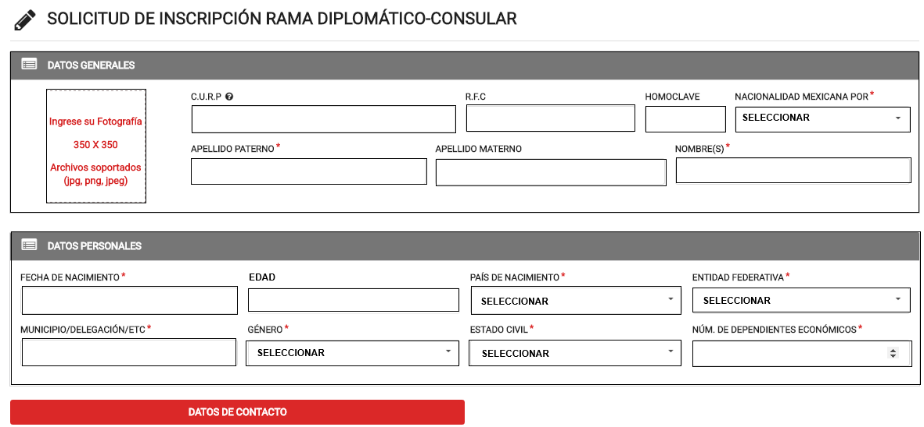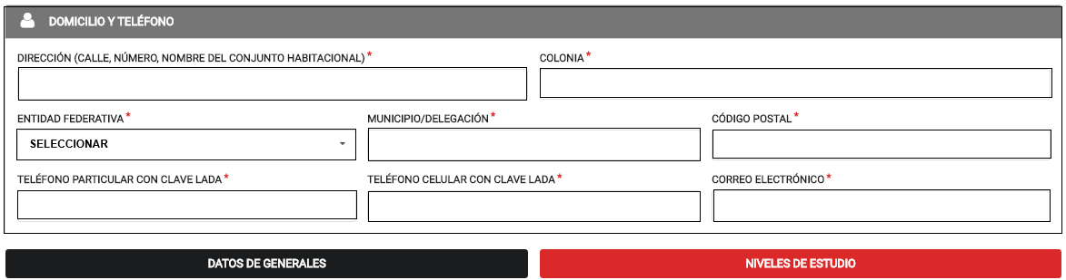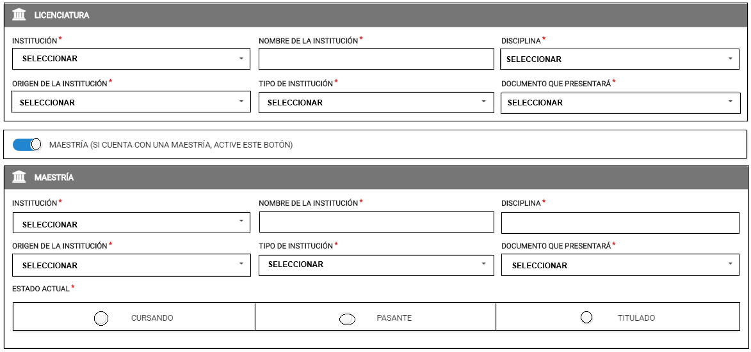

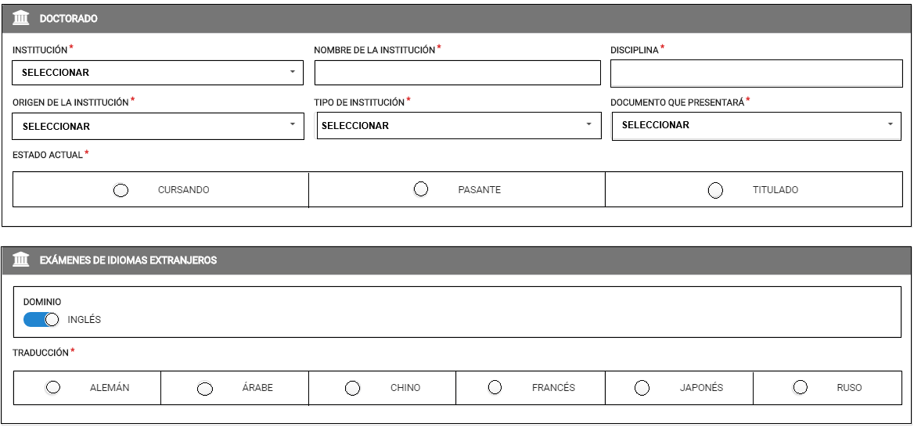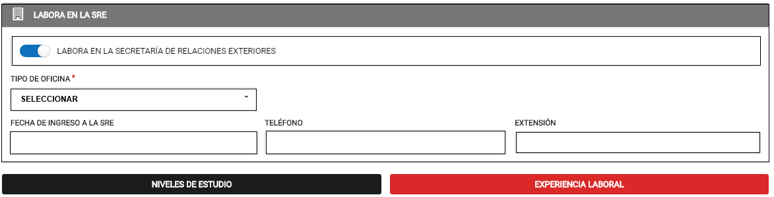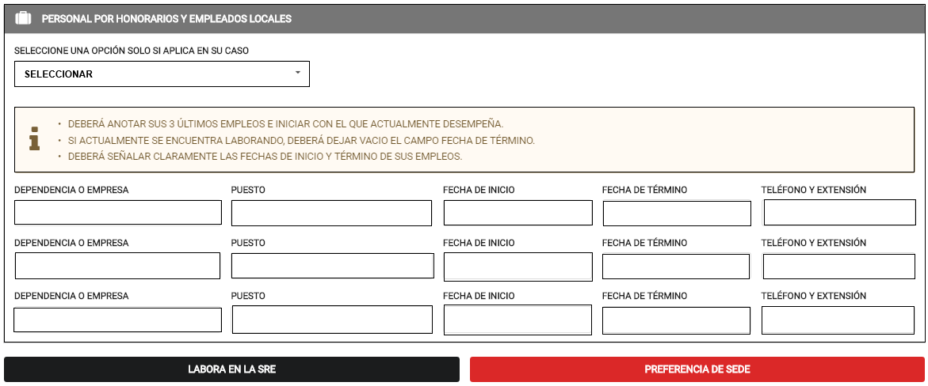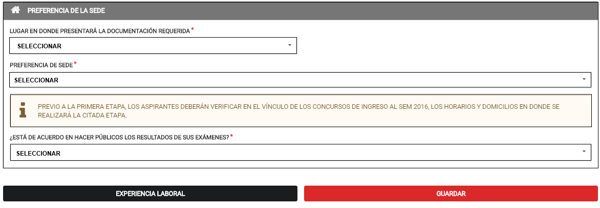
___________________________

ACUERDO por el que se da a conocer la Convocatoria al Concurso Público General de Ingreso a la rama
Técnico-Administrativa del Servicio Exterior Mexicano 2016.

Al margen un sello con el Escudo Nacional, que dice: Estados Unidos Mexicanos.- Secretaría de Relaciones Exteriores.
CLAUDIA RUIZ MASSIEU SALINAS, Secretaria de Relaciones Exteriores, con fundamento en lo dispuesto por los artículos 12, 26 y 28, fracción II de la Ley Orgánica de la Administración Pública Federal; 30, 32 y 33 de la Ley del Servicio Exterior Mexicano; 38 y 39 de su Reglamento; 1 y 7, fracción XXV del Reglamento Interior de la Secretaría de Relaciones Exteriores en vigor, así como las demás disposiciones aplicables, y
CONSIDERANDO
Que una política exterior de Estado, con visión de largo plazo y responsabilidad mundial, coadyuva a generar las condiciones de desarrollo y crecimiento que México requiere;
Que para ejecutar dicha política exterior, que incluye, entre otras cosas, la promoción y defensa de los intereses de México, la protección de su población en el exterior y asegurar los espacios de interlocución en el mundo, es necesario fortalecer al Servicio Exterior Mexicano de carrera y sus representaciones en el exterior;
Que el Servicio Exterior Mexicano de carrera requiere nutrirse de gente con capacidad, aptitudes y preparación suficientes y acordes a la alta encomienda que desempeñan las representaciones diplomáticas
y consulares del Estado Mexicano y para la conducción de la política exterior del país;
Que la evolución misma del Servicio Exterior Mexicano obliga a propiciar el ingreso periódico de personal con vocación de servicio y dispuesto a desarrollar una carrera profesional en dicho servicio con la disposición de dedicar su labor cotidiana a la promoción y defensa de los intereses de México en el mundo;
Que la Secretaría de Relaciones Exteriores reconoce la importancia del trabajo que desarrollan los integrantes de la rama Técnico-Administrativa del Servicio Exterior Mexicano, en apoyo de las funciones de las representaciones de México en el exterior, por lo que busca su fortalecimiento con el ingreso de nuevos elementos, con capacidad y preparación suficientes para contribuir al buen funcionamiento de las representaciones diplomáticas y consulares del Estado Mexicano;
Que el grado de complejidad de los procesos administrativos y contables propios de la Secretaría de Relaciones Exteriores y las representaciones de México en el exterior, hacen indispensable el contar con personal calificado y eficiente que responda a las necesidades tanto en el exterior como en la propia Cancillería;
Que con el propósito de dar certidumbre y seguridad jurídica a las personas que tengan interés en ingresar al Servicio Exterior Mexicano, y de conformidad con lo dispuesto por el artículo 33 de la Ley del Servicio Exterior Mexicano, el ingreso como integrante del personal de carrera a la rama Técnico-Administrativa se realizará por oposición, mediante concursos públicos que serán organizados en etapas eliminatorias, y
Que la Secretaría de Relaciones Exteriores es una institución que impulsa la igualdad de género, brindando la oportunidad a las mujeres para que participen en el ejercicio de la política exterior del país en sus diversos ámbitos. En ese sentido, y en condiciones de igualdad, esta convocatoria constituye una invitación expresa a las mujeres para que participen en el Concurso Público General de Ingreso a la rama
Técnico-Administrativa del Servicio Exterior Mexicano correspondiente al año 2016.
Por lo antes expuesto, he tenido a bien expedir el siguiente:
ACUERDO
ÚNICO.- De conformidad con lo dispuesto por el artículo 39 del Reglamento de la Ley del Servicio Exterior Mexicano, y por recomendación de la Comisión de Personal del Servicio Exterior Mexicano, se convoca al Concurso Público General de Ingreso a la rama Técnico-Administrativa del Servicio Exterior Mexicano 2016, con el fin de cubrir hasta treinta (30) plazas en el rango de Técnico Administrativo “C”, de las cuales quince (15) plazas son para especialistas en administración con conocimientos informáticos y quince (15) plazas para especialistas en asuntos consulares y de protección en los siguientes términos:
I. PERFIL
Este Concurso está dirigido a jóvenes con experiencia en administración, preparación en informática y habilidad para el manejo de sistemas complejos.
La administración a la que se refiere el párrafo anterior incluye, entre otras cosas: diseño, análisis, administración, ejecución de planes, programas y presupuestos en las representaciones de México en el exterior, así como el seguimiento y administración de los recursos humanos, financieros y materiales de las diferentes unidades administrativas de la Secretaría de Relaciones Exteriores; además de contar con conocimientos informáticos, administración, diseño, implementación, soporte y resolución de problemas del entorno informático y de telecomunicaciones de las unidades administrativas de la Secretaría de Relaciones Exteriores, así como la ejecución de planes informáticos de la Cancillería.
Asimismo, se requiere de jóvenes con experiencia en las áreas consulares y de protección, así como con aptitudes para relacionarse con autoridades de diversa índole en defensa de los derechos de los nacionales mexicanos, pero también con amplia destreza para atender de manera óptima al público en general y con capacidad para atender situaciones complejas y de crisis.
De estos grupos, las y los postulantes deberán poseer capacidad de adaptación a diferentes ambientes, y de resolución de problemas, además de contar con amplia facilidad para expresarse de forma oral y por escrito en español y en un idioma extranjero.
De acuerdo con las necesidades de la Secretaría de Relaciones Exteriores y a la propia naturaleza del Servicio Exterior Mexicano, quienes ingresen a éste estarán dispuestos a desarrollar cualquier actividad requerida en las representaciones de México en el exterior, incluyendo los lugares considerados de vida difícil.
II. REQUISITOS
De conformidad con lo dispuesto en los artículos 32 y 33 de la Ley del Servicio Exterior Mexicano, así como con el artículo 38 de su Reglamento y atendiendo a las necesidades de la Secretaría, quienes aspiren a ingresar a la rama Técnico-Administrativa deberán cumplir con los siguientes requisitos:
a) Ser de nacionalidad mexicana por nacimiento y estar en pleno ejercicio de sus derechos civiles y políticos. Quienes ostenten la nacionalidad mexicana por nacimiento y sean considerados al mismo tiempo por otro Estado como sus nacionales, deberán presentar el certificado de nacionalidad mexicana correspondiente y el documento de renuncia de la otra nacionalidad;
b) Tener buenos antecedentes;
c) Ser apto física y mentalmente para el desempeño de las funciones del Servicio Exterior;
d) No pertenecer al estado eclesiástico ni ser ministro de algún culto;
e) Haber cumplido por lo menos la educación media superior de enseñanza (bachillerato, preparatoria o equivalente) en instituciones mexicanas o extranjeras, con reconocimiento de validez oficial, y
f) Dominio de un idioma extranjero de utilidad para la diplomacia (alemán, árabe, chino, francés, japonés o ruso), preferentemente el inglés.
El requisito de edad máxima de 30 años establecido en el artículo 32, fracción II de la Ley del Servicio Exterior Mexicano ha quedado dispensado para los aspirantes que excedan ese límite de edad por la Comisión de Personal del Servicio Exterior Mexicano en el ejercicio de la facultad concedida en la citada disposición.
III. PERIODO DE INSCRIPCIÓN
El periodo de inscripción, que será improrrogable, iniciará el miércoles 6 de abril a las 9:30 a.m. y concluirá el viernes 15 de abril de 2016 a las 11:00 a.m., hora de la Ciudad de México.
La solicitud de inscripción que contiene el Anexo I de la presente convocatoria, representa exclusivamente una guía para que el aspirante conozca los datos que deberá asentar en dicha solicitud.
Cabe destacar que la solicitud de inscripción estará disponible en el portal de internet www.gob.mx/sre de la Secretaría de Relaciones Exteriores y quien desee inscribirse deberá buscar en el citado portal la sección Acciones y Programas e ingresar al vínculo de los concursos de ingreso al SEM 2016, dentro del cual estará disponible la solicitud de inscripción del presente Concurso. En el citado vínculo también estará disponible el instructivo que indicará con toda claridad los pasos que deberá seguir para el llenado de la solicitud de inscripción al Concurso Público General de Ingreso a la rama Técnico-Administrativa del Servicio Exterior Mexicano 2016 y el procedimiento para transmitir, de manera electrónica, la solicitud de inscripción a la Secretaría de Relaciones Exteriores.
La liga electrónica para ingresar a la solicitud de inscripción estará activada únicamente durante el periodo de inscripción a este Concurso.
El martes 3 de mayo de 2016 se publicará la lista de aspirantes que hayan cumplido con todos los requisitos mencionados en el apartado anterior. Dicha publicación se realizará en el portal de internet www.gob.mx/sre de la Secretaría de Relaciones Exteriores en el vínculo correspondiente al presente Concurso. Las y los aspirantes cuyos nombres aparezcan en dicha lista deberán entregar, sin excepción, toda la documentación señalada en el siguiente apartado.
IV. PERIODO DE REVISIÓN CURRICULAR
El periodo de revisión curricular se realizará del lunes 9 de mayo al viernes 20 de mayo de 2016, de manera improrrogable, en días hábiles y en el horario establecido para cada oficina de la Secretaría
de Relaciones Exteriores: Sede de la Cancillería (Ciudad de México), Delegaciones Foráneas (Oficinas Centrales) y Representaciones de México en el exterior (Embajadas, Misiones Permanentes, Consulados y Oficinas de Enlace).
La Secretaría de Relaciones Exteriores no será responsable de la documentación que las y los aspirantes entreguen en una Oficina distinta a las antes señaladas, toda vez que la documentación deberá ser revisada y cotejada por personal de la Secretaría de Relaciones Exteriores.
Las personas cuyos nombres se encuentren en la lista de aspirantes aceptados para el periodo de revisión curricular deberán entregar, sin excepción, la siguiente documentación:
a) Solicitud de inscripción impresa debidamente firmada. Cabe destacar que la solicitud de inscripción que deberá presentar es la que le proporcionó el sistema, en formato PDF, al momento de inscribirse;
b) Copia certificada del acta de nacimiento (emitida por la Oficina del Registro Civil correspondiente), o copia certificada del acta de nacimiento emitida por las representaciones diplomáticas o consulares de México en el exterior. No se aceptarán fotocopias simples del acta de nacimiento ni tampoco copias certificadas ante notario público;
c) Currículum vítae, el cual deberá presentarse en español con una extensión máxima de tres cuartillas y sin anexos;
d) Una carta de recomendación, que deberá presentarse con fecha no mayor a tres meses de la publicación de la presente convocatoria. La carta de recomendación modelo estará disponible en el portal de internet www.gob.mx/sre de la Secretaría de Relaciones Exteriores. No se aceptarán cartas de recomendación expedidas por familiares de la o el solicitante, y
e) Original y fotocopia del certificado o de la constancia que acredite que el aspirante concluyó íntegramente los estudios de nivel bachillerato, preparatoria o equivalente. Estos documentos deberán estar expedidos por una institución de educación media superior mexicana, debidamente reconocida. En caso de tratarse de documentos académicos expedidos por instituciones educativas extranjeras, deberán presentarse, sin excepción, debidamente legalizados o apostillados, así como traducidos (por perito traductor oficial), en original y fotocopia. Los documentos académicos originales que señala este inciso se le devolverán al aspirante inmediatamente después de realizar el cotejo de éstos.
Es responsabilidad de la o el aspirante entregar toda la documentación requerida, ya que la Secretaría de Relaciones Exteriores no recibirá la documentación de quien omita entregar alguno de los documentos anteriormente señalados.
Ninguna oficina de la Secretaría de Relaciones Exteriores recibirá la documentación de las y los aspirantes antes o después del periodo de revisión curricular señalado en la presente convocatoria (del lunes 9 de mayo al viernes 20 de mayo de 2016, de manera improrrogable, en días hábiles y en el horario establecido por cada oficina de la Secretaría de Relaciones Exteriores).
Quienes radiquen en la Ciudad de México, deberán entregar la documentación en el periodo de revisión curricular señalado en la presente convocatoria, de 10:00 a.m. a 1:30 p.m. y de 3:00 p.m. a 6:00 p.m., en el módulo de recepción en la planta baja de la Secretaría de Relaciones Exteriores, Edificio Tlatelolco, Plaza Juárez número 20, Colonia Centro, Delegación Cuauhtémoc, C.P. 06010, Ciudad de México (acceso por la calle Independencia). Para mayor información, deberán comunicarse al número telefónico (55) 3686-5100 extensiones 6822 y 6889.
Quienes radiquen en el interior de la República o en el extranjero, deberán entregar la documentación en la Delegación Foránea de la Secretaría de Relaciones Exteriores o en la Representación de México en el exterior más cercana a su localidad, en el horario establecido por cada oficina. Para ello, deberán consultar los horarios de las mismas en las siguientes direcciones electrónicas:
- Dirección electrónica de las Delegaciones Foráneas de la Secretaría de Relaciones Exteriores:
http://directorio.sre.gob.mx/index.php/delegaciones
- Dirección electrónica de las Embajadas de México en el exterior:
http://directorio.sre.gob.mx/index.php/embajadas-de-mexico-en-el-exterior
- Dirección electrónica de las Misiones Permanentes de México en el exterior:
http://directorio.sre.gob.mx/index.php/misiones-de-mexico-en-el-exterior
- Dirección electrónica de los Consulados de México en el exterior:
http://directorio.sre.gob.mx/index.php/consulados-de-mexico-en-el-exterior
- Dirección electrónica de las Oficinas de Enlace de México en el exterior:
http://directorio.sre.gob.mx/index.php/oficinas-de-enlace-de-mexico
El lunes 1 de agosto de 2016 se publicará la lista de aspirantes que hayan cumplido satisfactoriamente con la revisión curricular y que, por lo tanto, podrán participar en la primera etapa eliminatoria del Concurso, en el portal de internet www.gob.mx/sre de la Secretaría de Relaciones Exteriores.
V. ETAPAS DEL CONCURSO
De conformidad con el artículo 28 de la Ley del Servicio Exterior Mexicano, el Concurso Público General de Ingreso a la rama Técnico-Administrativa del Servicio Exterior Mexicano 2016 se desarrollará en tres etapas, cada una de las cuales tiene carácter de eliminatoria. Los resultados de todos los exámenes serán inapelables.
V.1 Primera etapa eliminatoria
La primera etapa eliminatoria comprenderá los siguientes exámenes:
a) Examen técnico de conocimientos generales orientado al perfil señalado en la presente convocatoria: lunes 15 de agosto de 2016;
b) Examen de español: martes 16 de agosto de 2016, y
c) Examen escrito para comprobar el dominio de un idioma extranjero (alemán, árabe, chino, francés, japonés o ruso), preferentemente el inglés: miércoles 17 de agosto de 2016. No habrá cambio de idioma y por ningún motivo se permitirá que ningún aspirante presente un examen de idioma distinto al que voluntariamente eligió en su solicitud de inscripción.
Quienes hayan sido aceptados para participar en esta primera etapa eliminatoria y no presenten alguno de los exámenes que la integran, quedarán automáticamente fuera de la primera etapa eliminatoria, sin derecho a presentar los exámenes subsecuentes y de continuar participando en el proceso de selección del presente Concurso.
Los exámenes de esta primera etapa eliminatoria se llevarán a cabo en:
- Ciudad de México, en las instalaciones de la Secretaría de Relaciones Exteriores, Edificio Tlatelolco, ubicado en Plaza Juárez número 20, Colonia Centro, Delegación Cuauhtémoc, C.P. 06010. En caso de que el número de aspirantes sea mayor al previsto, los exámenes se realizarán en otro recinto, cuyo domicilio se publicará en el portal de internet www.gob.mx/sre de la Secretaría de Relaciones Exteriores, y
- Aguascalientes, Aguascalientes; Guadalajara, Jalisco; Mérida, Yucatán; Mexicali, Baja California; Monterrey, Nuevo León, y Oaxaca, Oaxaca, si el número de aspirantes lo justifica.
La solicitud de inscripción tiene un espacio destinado para que el aspirante seleccione la sede en la que desea presentar esta etapa. No se autorizará cambiar de sede y, por lo tanto, a ningún aspirante se le permitirá presentar los exámenes en una sede distinta a la que voluntariamente eligió en su solicitud de inscripción.
La lista con los nombres de quienes hayan aprobado la primera etapa eliminatoria se publicará el miércoles 21 de septiembre de 2016 en el vínculo de este Concurso dispuesto en el portal de internet www.gob.mx/sre de la Secretaría de Relaciones Exteriores.
Únicamente pasarán a la segunda etapa eliminatoria quienes obtengan las más altas calificaciones.
V.2 Segunda etapa eliminatoria
La segunda etapa eliminatoria comprenderá los siguientes exámenes:
a) Examen psicológico: miércoles 19 de octubre de 2016;
b) Examen escrito de composición para comprobar el dominio de un idioma extranjero: jueves 20 de octubre de 2016. Este examen corresponde al idioma extranjero que el aspirante seleccionó en su solicitud de inscripción. No habrá cambio de idioma y por ningún motivo se permitirá que ningún aspirante presente un examen de idioma distinto al que voluntariamente eligió en su solicitud de inscripción;
c) Examen oral para comprobar el dominio de un idioma extranjero: viernes 21 de octubre de 2016. Este examen corresponde al idioma extranjero que el aspirante seleccionó en su solicitud de inscripción. No habrá cambio de idioma y por ningún motivo se permitirá que ningún aspirante presente un examen de idioma distinto al que voluntariamente eligió en su solicitud de inscripción, y
d) Entrevistas, que de acuerdo con el artículo 37, fracción III del Reglamento de la Ley del Servicio Exterior Mexicano, deberán realizarse por personas sin ningún nexo con la o el entrevistada/o que podrán ser miembros del Servicio Exterior, funcionarios de dependencias de la Administración Pública Federal o académicos de instituciones de reconocido prestigio. Dichas entrevistas se aplicarán los días lunes 24, martes 25 y miércoles 26 de octubre de 2016. En caso de ser necesario, y si el número de aspirantes así lo amerita, el periodo de entrevistas podría ampliarse hasta el jueves 27 de octubre de 2016.
Los exámenes de la segunda etapa eliminatoria se aplicarán en las instalaciones de la Secretaría de Relaciones Exteriores, Edificio Tlatelolco, ubicado en Plaza Juárez número 20, Colonia Centro, Delegación Cuauhtémoc, C.P. 06010, Ciudad de México.
Quienes se encuentren en la lista de aspirantes que aprobaron la primera etapa eliminatoria, y no presenten alguno de los exámenes que integran la segunda etapa eliminatoria, quedarán automáticamente fuera de la misma, sin derecho a presentar los exámenes subsecuentes y de continuar participando en el proceso de selección del presente Concurso.
La lista con los nombres de quienes hayan aprobado la segunda etapa eliminatoria se publicará el viernes 25 de noviembre de 2016, en el portal de internet www.gob.mx/sre de la Secretaría de Relaciones Exteriores.
Únicamente pasarán a la tercera etapa eliminatoria quienes obtengan las más altas calificaciones.
V.3 Tercera etapa eliminatoria
La tercera etapa eliminatoria consistirá en:
a) Examen médico, que se aplicará los días jueves 8 y viernes 9 de diciembre de 2016. El lugar de su aplicación se dará a conocer en su oportunidad;
b) Curso de capacitación que se impartirá en el Instituto Matías Romero, durante tres meses, al que deberán asistir del lunes 12 de diciembre de 2016 al viernes 10 de marzo de 2017, y
c) Periodo de experiencia práctica en la Secretaría de Relaciones Exteriores, durante tres meses, en el que deberán participar del lunes 13 de marzo al martes 13 de junio de 2017.
Quienes se encuentren en la lista de aspirantes que aprobaron la segunda etapa eliminatoria, y no asistan al curso de formación diplomática, conforme a los lineamientos del Instituto Matías Romero, quedarán automáticamente fuera de la tercera etapa eliminatoria, sin derecho a continuar participando en el proceso de selección del presente Concurso.
La tercera etapa eliminatoria se desarrollará exclusivamente en la Ciudad de México. Para aprobar esta etapa eliminatoria los aspirantes deberán cumplir con lo dispuesto en el artículo 33 de la Ley del Servicio Exterior Mexicano.
De conformidad con el artículo 33 de la Ley del Servicio Exterior Mexicano, quienes sean admitidos al Instituto Matías Romero, como parte de la tercera etapa eliminatoria del Concurso Público General de Ingreso a la rama Técnico-Administrativa del Servicio Exterior Mexicano 2016, serán consideradas/os como becarias/os durante el tiempo que estudien en el mismo, así como durante el periodo de experiencia práctica en la Secretaría de Relaciones Exteriores. Por tal motivo, en dicha etapa las y los becarias/os no formarán parte del personal de la Secretaría de Relaciones Exteriores como tampoco del Servicio Exterior Mexicano
de carrera.
El monto de la beca a recibir en esta etapa ascenderá a $6,934.16 (seis mil novecientos treinta y cuatro pesos 16/100 M.N.) netos mensuales.
Es importante señalar que si durante el curso de capacitación en el Instituto Matías Romero quienes tengan la calidad de becario no obtuvieran la calificación mínima aprobatoria que establezca el propio Instituto, o en el periodo de experiencia práctica no obtuvieran una evaluación satisfactoria, a juicio de la Comisión de Personal del Servicio Exterior Mexicano, quedarán eliminados del presente Concurso y no ingresarán al Servicio Exterior Mexicano, sin que ello implique responsabilidad alguna para la Secretaría de Relaciones Exteriores.
Después de que concluyan el curso de capacitación y el periodo de experiencia práctica, a los que se refieren las fracciones III y IV del artículo 33 de la Ley del Servicio Exterior Mexicano, la Comisión de Personal del Servicio Exterior Mexicano evaluará el desempeño de quienes tengan la calidad de becario en esta última etapa eliminatoria del Concurso para determinar si se recomiendan sus nombramientos al rango de Técnico Administrativo “C”. Una vez que las becarias y los becarios reciban el nombramiento en el rango de Técnico Administrativo “C” se dará por terminado este Concurso de Ingreso.
Quienes sean nombradas/os con el rango de Técnico Administrativo “C” de nuevo ingreso, deberán rendir protesta de lealtad y servicio ante la Titular de la Secretaría de Relaciones Exteriores, de conformidad con lo establecido en el artículo 41 del Reglamento de la Ley del Servicio Exterior Mexicano.
VI. PRIMERA COMISIÓN EN EL SERVICIO EXTERIOR MEXICANO
Los técnicos administrativos “C” recibirán una primera comisión en las oficinas centrales de la Secretaría de Relaciones Exteriores con un nivel jerárquico de Profesional de Servicios Especializados, percibiendo un salario mensual neto de $6,934.16 (seis mil novecientos treinta y cuatro pesos 16/100 M.N.).
En función de su desempeño y de las necesidades del Servicio Exterior Mexicano los técnicos administrativos serán considerados en una etapa posterior para ocupar puestos en representaciones diplomáticas en el exterior, principalmente en oficinas consulares, así como en lugares considerados
de vida difícil.
Quienes ingresen al Servicio Exterior Mexicano formarán parte de un cuerpo permanente de funcionarios al servicio del Estado que desarrolla su carrera a lo largo de décadas de servicio público y que normalmente inicia con los primeros años laborales en la República Mexicana en el nivel inicial de la estructura administrativa.
Quienes decidan ingresar al Servicio Exterior Mexicano deben tener plena conciencia de que éste se basa en una estructura jerarquizada y dividida por rangos, como en todo servicio de carrera, cuyos ascensos requieren de la antigüedad, la experiencia, los conocimientos, la capacidad y los méritos, además de la vocación de servicio público. Por lo anterior, se recomienda que participen en el Concurso de ingreso jóvenes que cuenten con la disposición y aptitudes para iniciar una carrera en su primer nivel jerárquico.
Para mayor información sobre el Servicio Exterior Mexicano visite la página del Instituto Matías Romero: http://imr.sre.gob.mx/
VII. DISPOSICIONES FINALES
Todos los exámenes y formatos de evaluación del presente Concurso serán elaborados y calificados con el apoyo de personal académico e instituciones de enseñanza superior de reconocido prestigio, de acuerdo con lo dispuesto en los artículos 36 y 37 del Reglamento de la Ley del Servicio Exterior Mexicano. Por lo anterior, la Secretaría de Relaciones Exteriores no guardará en sus archivos ningún examen escrito, hoja de respuestas, cuadernillo para contestar el examen y constancia de calificación de examen oral que hayan sido aplicados durante el proceso de selección del presente Concurso. Únicamente conservará los resultados
de los exámenes.
Solamente se tomarán en cuenta las solicitudes de inscripción que reúnan todos los requisitos señalados en la presente convocatoria y que sean requisitadas en el portal de internet www.gob.mx/sre de la Secretaría de Relaciones Exteriores, en el vínculo correspondiente al Concurso Público General de Ingreso a la rama Técnico-Administrativa del Servicio Exterior Mexicano 2016, y que sean recibidas durante las fechas señaladas en el apartado III. PERIODO DE INSCRIPCIÓN de la presente convocatoria. La decisión sobre la aceptación de las solicitudes de las y los aspirantes será inapelable.
La documentación a la que se refiere el apartado IV. PERIODO DE REVISIÓN CURRICULAR de la presente convocatoria, de las y los aspirantes no aceptadas/os y de aquellas/os que hayan sido eliminadas/os en alguna de las tres etapas eliminatorias, a excepción de la solicitud de inscripción, podrá ser recogida por la o el titular de la misma, acreditando su personalidad mediante la presentación de una identificación oficial vigente, dentro de los 60 días hábiles siguientes a la conclusión de la tercera etapa eliminatoria del presente Concurso en la Secretaría de Relaciones Exteriores, en la Dirección General del Servicio Exterior y de Recursos Humanos cuya oficina se localiza en el Edificio Tlatelolco, Plaza Juárez número 20, piso 9, Colonia Centro, Delegación Cuauhtémoc, C.P. 06010, Ciudad de México. Posterior al plazo de 60 días hábiles, la Secretaría de Relaciones Exteriores podrá disponer de dicha documentación y no será responsable
de la custodia de la documentación que no haya sido recogida por la persona interesada.
Las calificaciones obtenidas por las personas que presentaron los exámenes del presente Concurso, están relacionadas directamente con sus capacidades, por lo que en términos de lo dispuesto por los artículos 3, fracción II; 18, 19 y 21 de la Ley Federal de Transparencia y Acceso a la Información Pública Gubernamental, así como el artículo 76 de su Reglamento, se consideran datos personales por estar relacionados con la intimidad y privacidad de quienes presentaron los exámenes del presente Concurso.
TRANSITORIOS
PRIMERO.- El presente Acuerdo entrará en vigor al día siguiente de su publicación en el Diario Oficial de la Federación.
SEGUNDO.- Cualquier situación no contemplada en la presente convocatoria será resuelta por la Secretaría de Relaciones Exteriores, a través de la Comisión de Personal del Servicio Exterior Mexicano o de la instancia que sea designada para tal efecto.
TERCERO.- La Secretaría de Relaciones Exteriores podrá modificar las fechas de la publicación de las listas de aspirantes aceptados y aprobados, así como las fechas de aplicación de los exámenes, ante casos fortuitos o de fuerza mayor que le imposibiliten actuar en las fechas establecidas en la presente convocatoria.
CUARTO.- Para cualquier consulta relacionada con la presente convocatoria, la persona interesada deberá comunicarse al número telefónico (55) 3686-5100 extensiones 6822 y 6889, o dirigirse única y exclusivamente a la dirección electrónica concursoingresoTA@sre.gob.mx de la Secretaría de Relaciones Exteriores.
Dado en la Ciudad de México, a los treinta días del mes de marzo de dos mil dieciséis.- La Secretaria de Relaciones Exteriores, Claudia Ruiz Massieu Salinas.- Rúbrica.
ANEXO I
El formulario de la solicitud de inscripción que se presenta a continuación constituye una guía para que la persona conozca los datos que deberá tener presente al momento de inscribirse, a través del portal de internet www.gob.mx/sre de la Secretaría de Relaciones Exteriores.





